Tabela de preço "Adição das condições de pagamento com múltipla escolha"
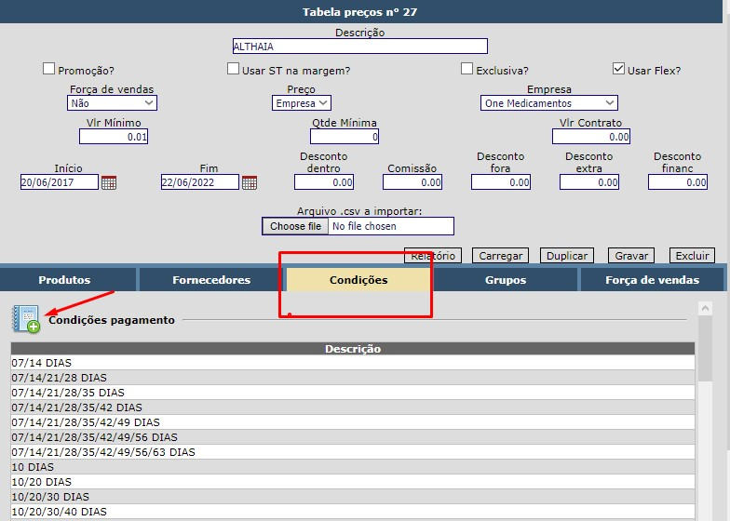

Ao selecionar a tabela de preço, a opção para inserir condições de pagamento agora tem múltipla seleção, basta selecionar todas ou quais as opções deseja inserir na tabela e clicar em transferir.
